附件1

平顶山市公共资源交易中心
“不见面”在线受理流程

1、招标人（代理机构）凭CA数字认证证书，登录平顶山市公共资源电子化交易平台录入项目进场信息，不需要到交易中心现场提交各项资料原件。
2、市公共资源交易中心业务受理人员通过平顶山市公共资源交易中心系统填写进场项目编码，招标人（代理机构）不再填写。
3、原有的项目资料不再上传，所有进场项目采用承诺制。招标人（代理机构）应通过电子化交易平台上传进场单位承诺书及其他应提供资料。对于涉及保障城市运行必需、疫情防控必需、市级以上重点项目、涉及重要国计民生以及企业生产经营、扶贫急需的需要进场评标的项目,可通过电子化交易平台上传《平顶山市疫情期间重大紧急项目进场交易申请表》。
4、受理人员对交易项目是否符合进场条件进行符合性审查，对登记信息不全或有明显错误的项目，受理人员应通过电子化交易平台退回招标代理机构，并及时一次性告知需补充完善的内容。招标代理机构修改后重新提交受理人员审查。
5、招标人（代理机构）通过电子化交易平台网上预约开评标时间和场地，中心受理人员根据招标人（招标代理机构）的申请即时确认，具体开评标时间，视疫情发展情况，再行调整。对符合进场条件的重大紧急项目，中心将根据情况安排开评标时间和场地。
6、自2020年2月28日起，已经在平顶山市公共资源交易中心网站发布招标公告的重大紧急项目，招标人（代理机构）需提供《平顶山市疫情期间重大紧急项目进场交易申请表》扫描件，经中心审查通过后，在线重新预约开标时间和开标场地，并发布变更公告。

不见面受理项目流程操作（代理机构）：

2.1 不见面受理项目注意事项
立项信息界面，项目编号暂由受理处分配填写。

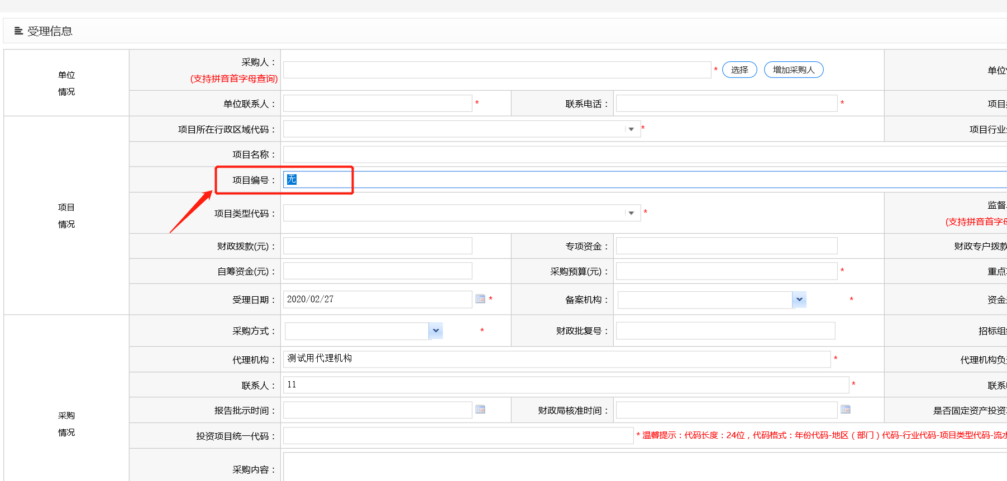

2.2 不见面场地预约

代理机构操作界面：
一：点击场地预约、新增申请，勾选对应标段、开标时间，点击提交；
二：点击我的桌面、待办事项，自选场地；
三：通过查询功能，查看具体日期开标场地使用情况。
四：提交场地申请。场地预约流程结束。
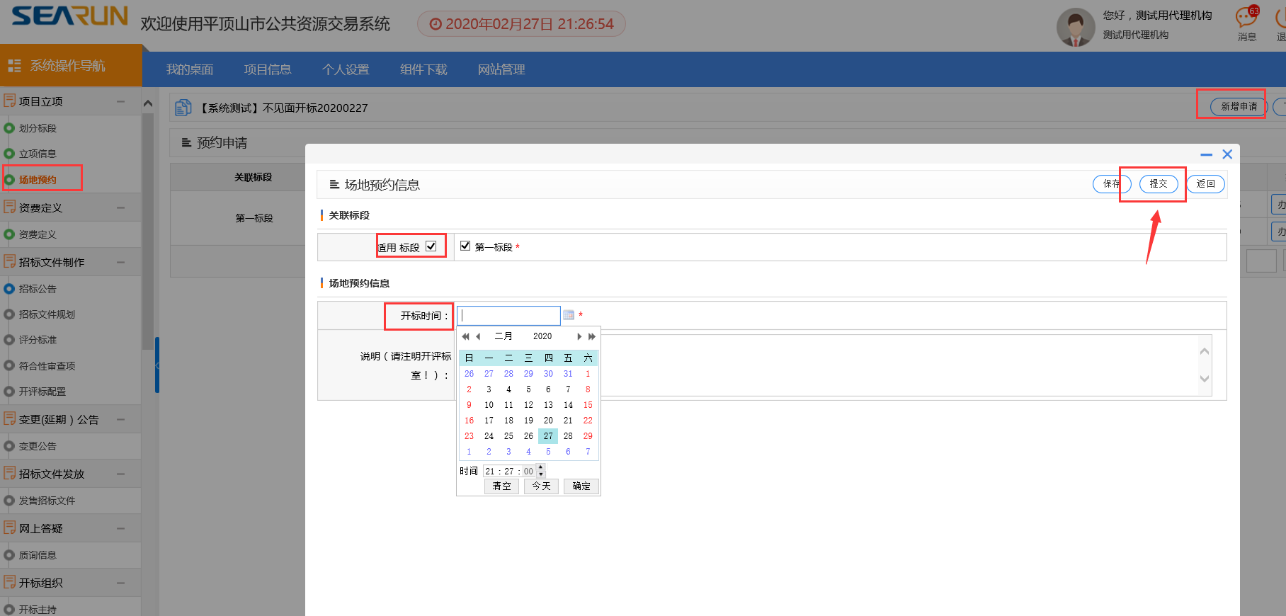
图一
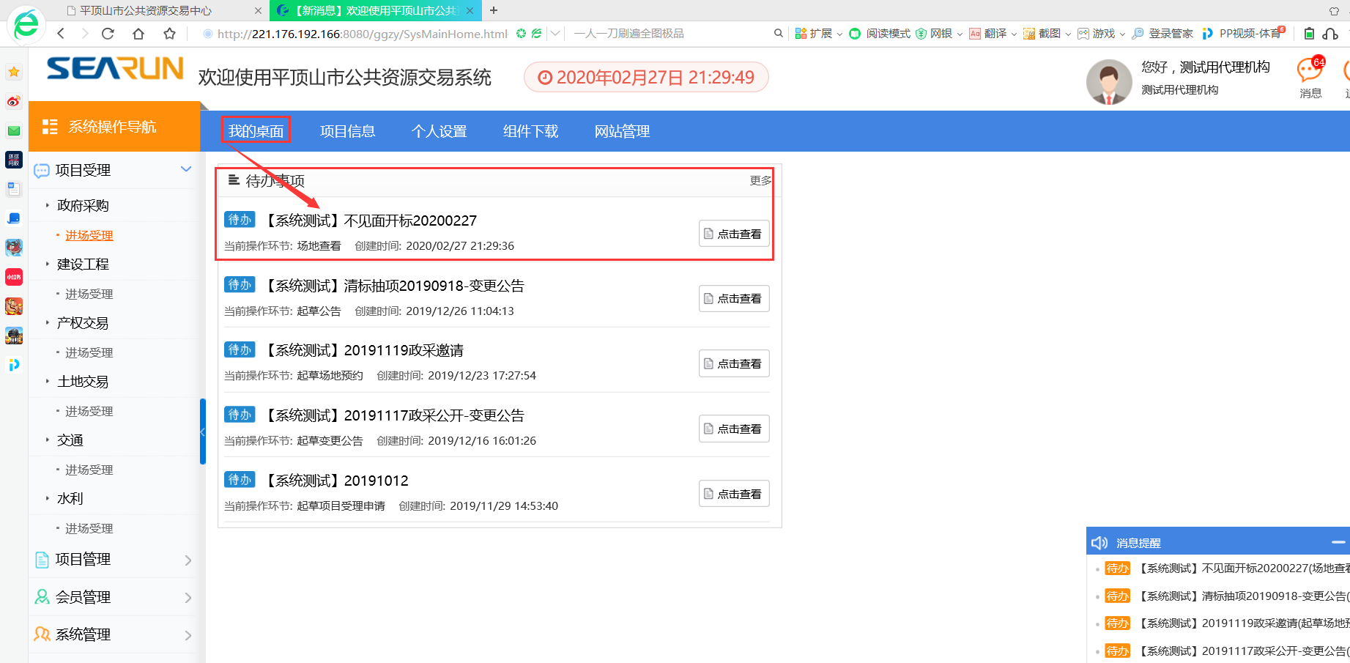
图二
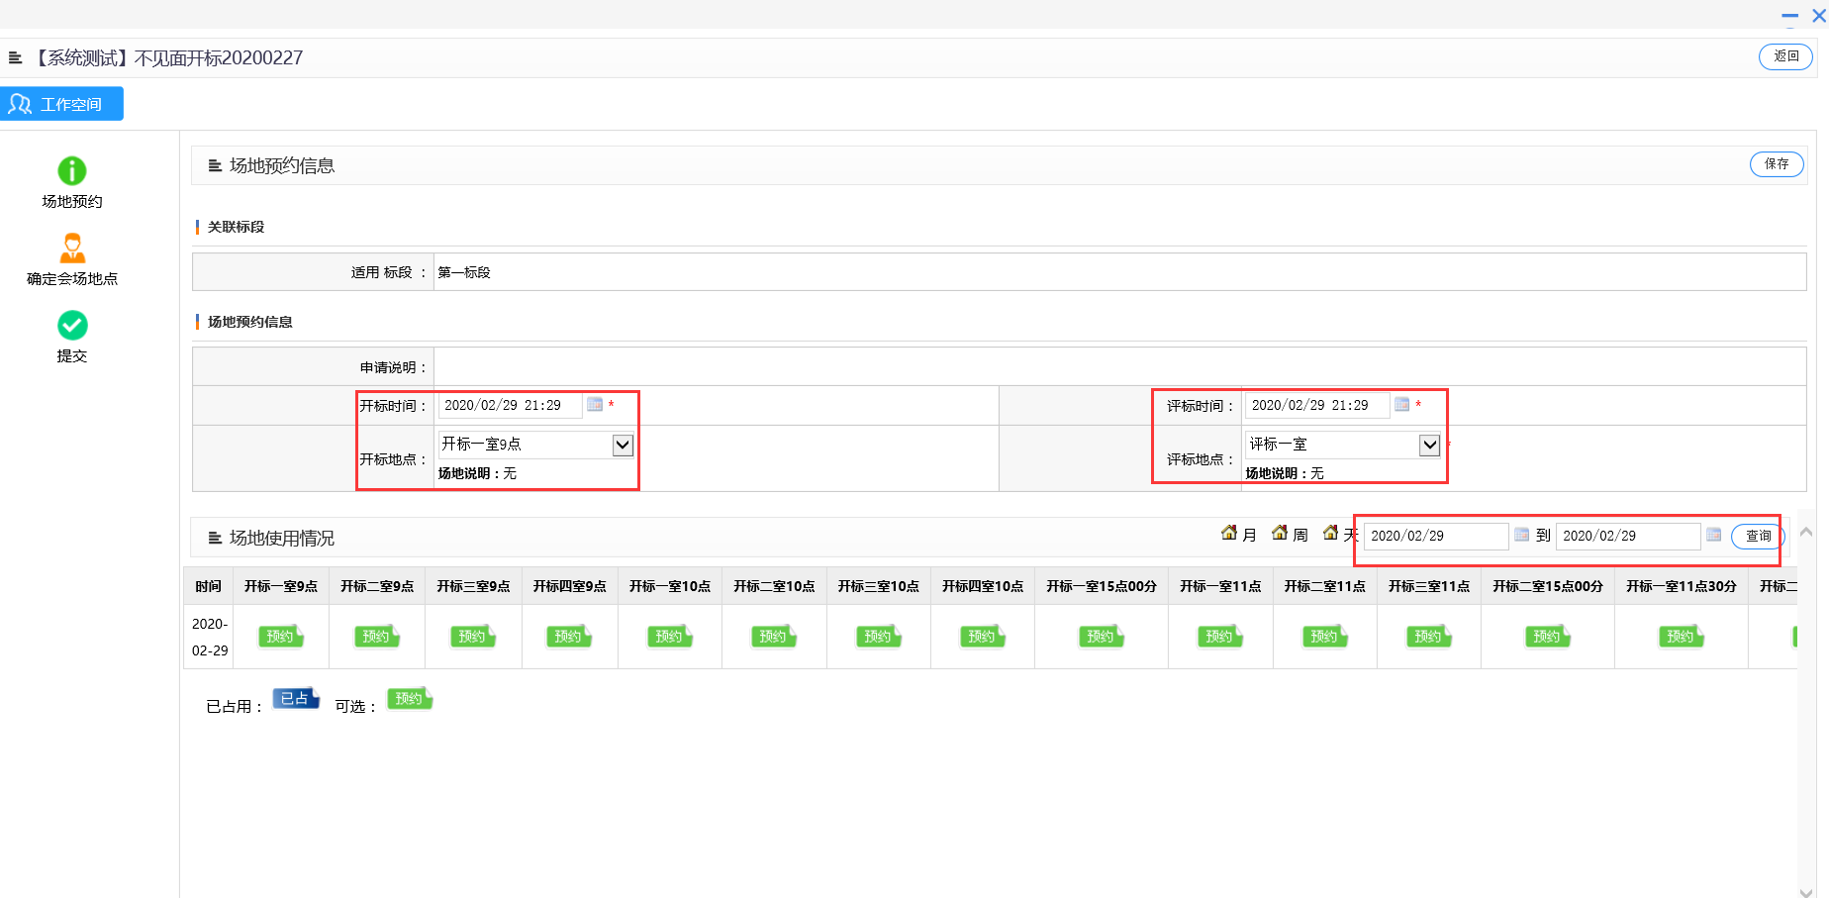
图三
注：如项目标段多，需要多个开评标室。可在图一处通过勾选对应标段，分次进行预约流程。

